 GUÍA DE APRENDIZAJE N° 13 CIENCIAS

Objetivo de Aprendizaje: (**OA 14** )

**Describir la relación de los cambios del tiempo atmosférico**

**con las estaciones del año y sus efectos sobre los seres vivos**

**y el ambiente.**



**Link de apoyo:** https://www.youtube.com/watch?v=65mS782mCLQ

**Link del docente:** [**https://www.youtube.com/watch?v=65YehoLwyPk&feature=youtu.be**](https://www.youtube.com/watch?v=65YehoLwyPk&feature=youtu.be)

**1.- Colorea del mismo color el instrumento con el fenómeno que mide.**

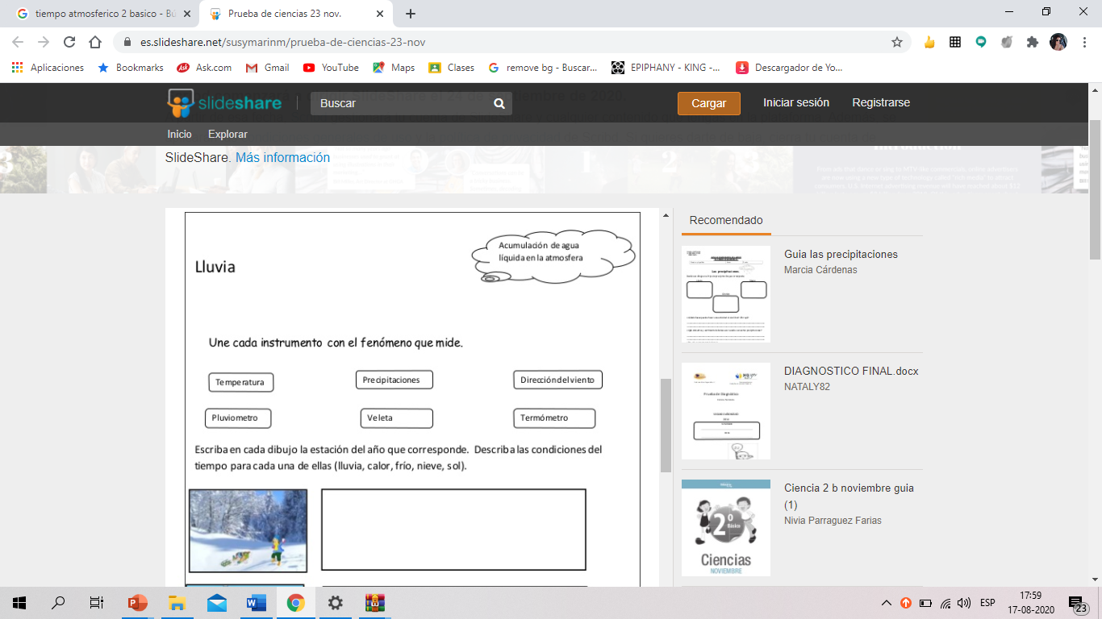

**2.- ¿Cuál de los siguientes instrumentos se emplea para señalar la dirección del viento?**

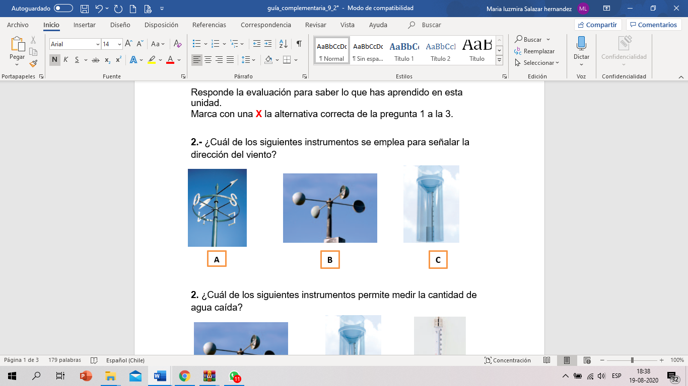

**3.- ¿ Cuál de los siguientes instrumentos permite medir la cantidad de agua caída?**

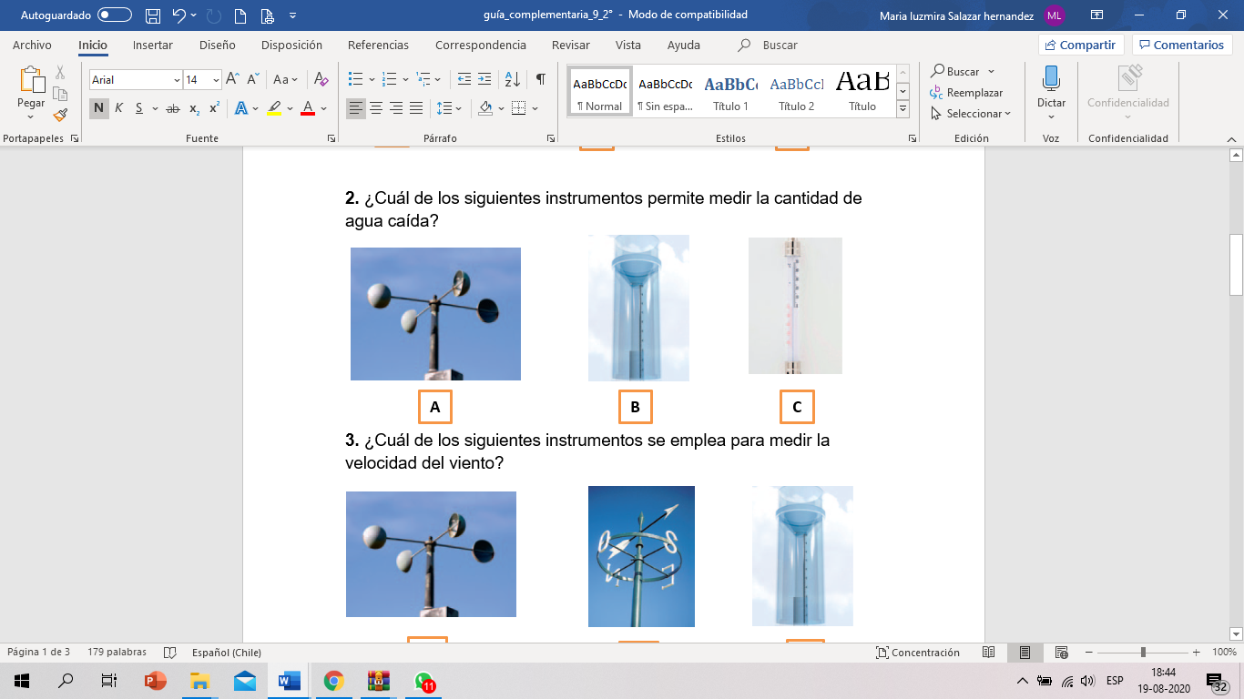

**4.-** ¿Cuál de los siguientes instrumentos se emplea para medir la velocidad del viento?

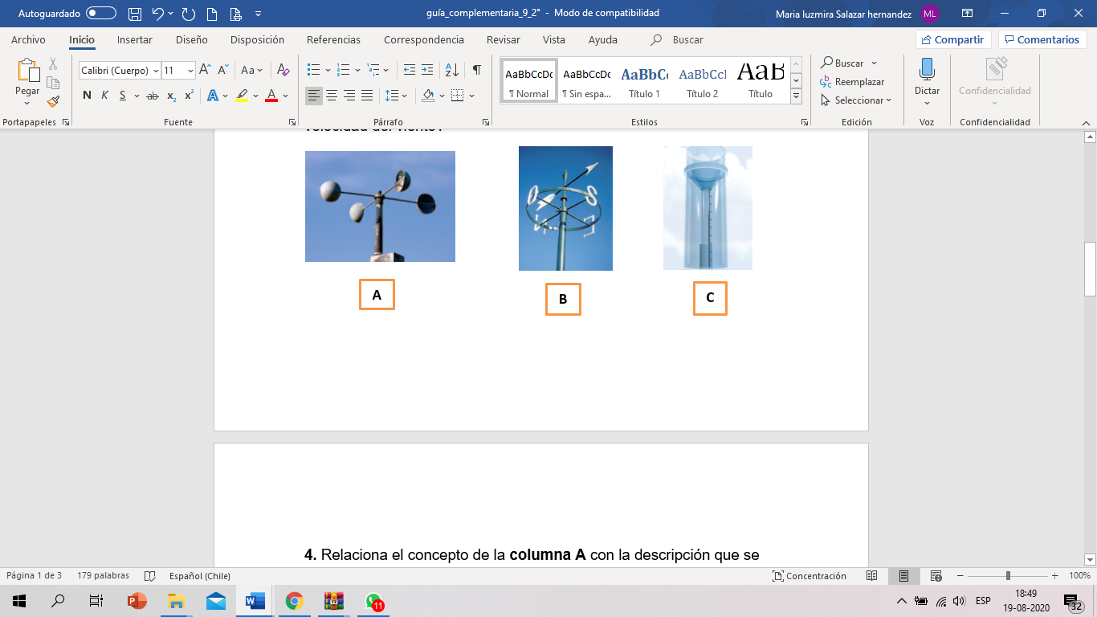

**5.-** Relaciona el concepto de la **columna A** con la descripción que se menciona

en la **columna B**.

**Columna A Columna B**

Caída de agua en forma de lluvia, nieve o granizo.

Viento

Medida que permite conocer la intensidad del calor.

Precipitaciones

Humedad

Movimiento del aire producido en la atmósfera por causas naturales.

Nubes

Temperatura

Cantidad de vapor de agua presente en la atmósfera.

Acumulaciones de gotitas de agua.

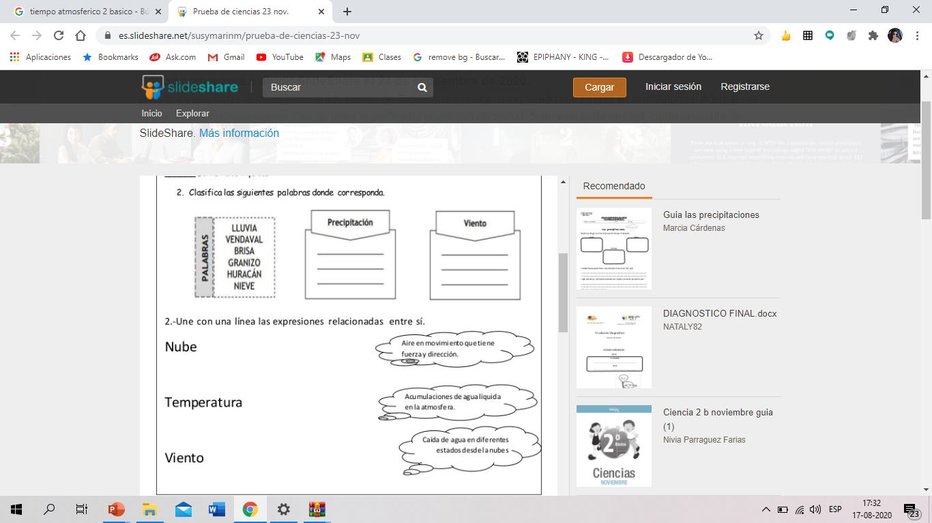

**6.-**

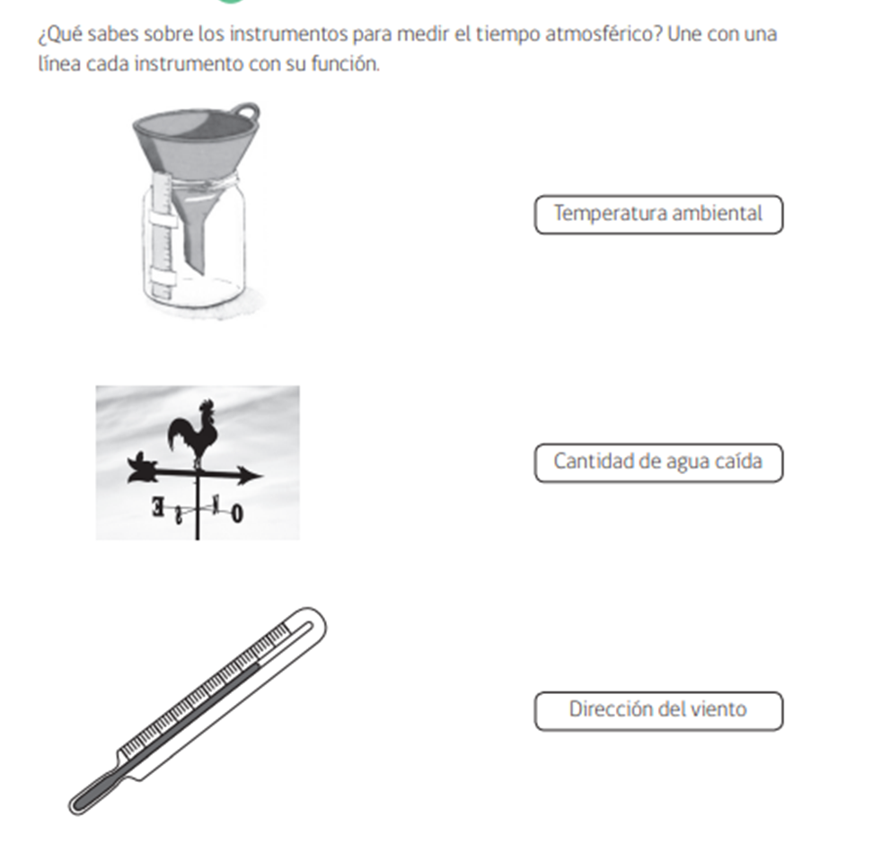

7.-

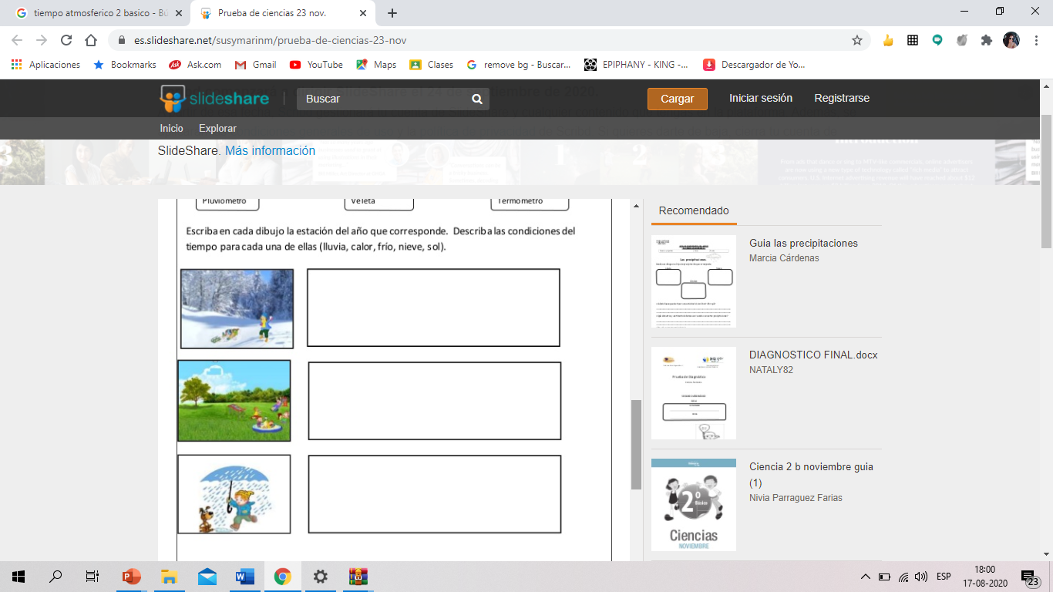

**8.-.-**

Observa las imágenes y responde las preguntas planteadas.

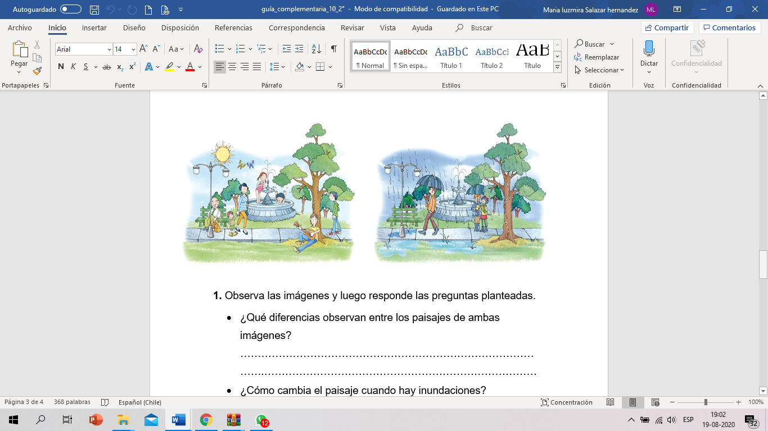

9.- ¿Qué diferencias observas en los paisajes de los ambos paisajes?

___________________________________________________________________________

____________________________________________________________________________

10.- ¿Cómo afecta el tiempo atmosférico en ambos paisajes?

_____________________________________________________________________________

_____________________________________________________________________________

**SINTESIS**

